07.04.2020 7 – Б класс Тема урока : Решение задач.
1. Содержание учебного материала.
1) Вспоминаем:
а) Сумма углов треугольника равна 180$°$
б) Внешний угол треугольника равен сумме двух углов треугольника, не смежных с ним.
2. Задания для самостоятельного выполнения в классе.
1 группа( «3») – задача 1,2,3 с коротким решением.
2 группа – а) задачи 1,2,3 с подробным решением и задача № 4

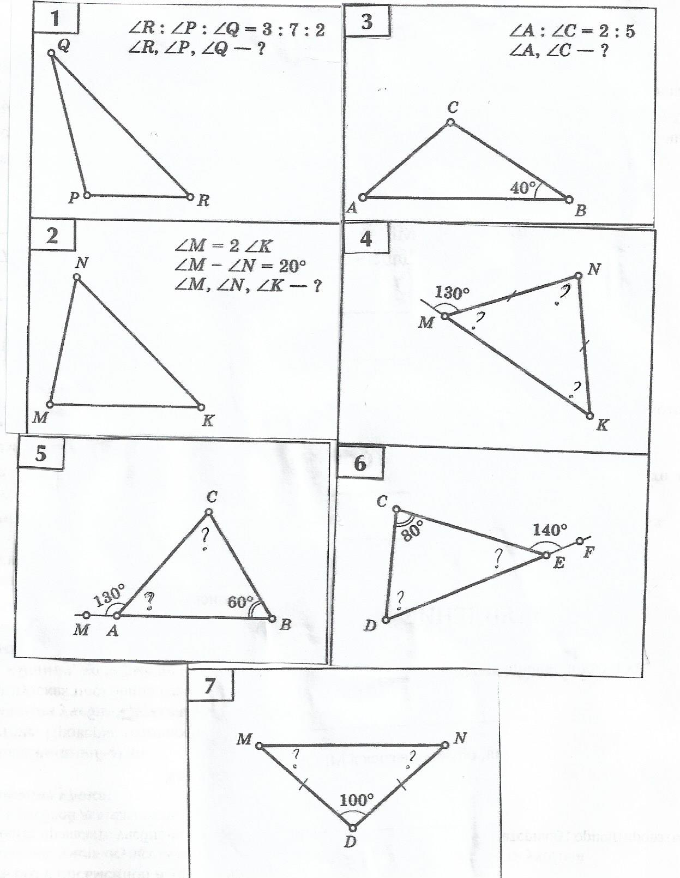
Вам надо:
- Записать число и тему.
- Решить задачи. 1 группа( на «3») – задача 1,2,3 с коротким решением.
2 группа – задачи 1,2,3 , 4 с подробным решением
- Выполнить д/з и только его мне прислать.
1 группа - 1 любую из оставшихся задач. 2 любые задачи из оставшихся.
Обращаю внимание : посмотрите как мы оформляли такие задачи.( д/з буду оценивать)

